Практична робота 42
Клієнт-серверна взаємодія у Windows Forms
Мета роботи — підключити клієнт PostService до REST API, показати список поштових відправлень і реалізувати його оновлення та видалення запису.

Зміст
1. Підготовка проєкту 1
2. Форма і запити до сервера 2
3. Компіляція та запуск 2
4. Перевірка роботи 3
5. Контрольні запитання 4

1 Підготовка проєкту
За основу взято рішення PostServiceSolution із попередньої практичної. У ньому вже був сервер ASP.NET Core, який зберігає відправлення в SQLite. До рішення додано проєкт PostService.App на C# з цільовою платформою net10.0-windows.
Код розміщено в каталозі PostServiceSolution. Проєкт клієнта винесено в папку рішення 04-Application Client, а API та DTO — у 03-Application Server. Клієнт посилається на PostService.Dtos, тому PostingGetDto використовується з того самого проєкту, що й на сервері.
Роботу виконано у Windows. Проєкт створено та зібрано за допомогою .NET SDK у PowerShell. Стартова форма PostingList задається викликом Application.Run(new PostingList()) у Program.cs.
Репозиторій роботи
https://github.com/aroslavmorocenec03-lab/pr-42-winforms-client

2 Форма і запити до сервера
У PostingList.Designer.cs описано таблицю gridPostings та кнопки «Оновити» і «Видалити». Стовпці прив’язані до властивостей DTO через DataPropertyName. Таблиця працює в режимі читання і дозволяє вибрати один цілий рядок. Стовпці Id та CreatedAt приховані.
У PostingList.cs задано адресу HttpClient http://localhost:5211/. Метод LoadPostingsAsync надсилає GET /postings і передає отриманий масив у DataSource. Його викликають під час відкриття форми, після натискання «Оновити» та після відповіді на видалення.
var postings = await _httpClient.GetFromJsonAsync<PostingGetDto[]>(
"postings", _jsonOptions, _lifetime.Token);
gridPostings.DataSource = postings ?? Array.Empty<PostingGetDto>();
Під час видалення програма бере Id з об’єкта DataBoundItem вибраного рядка. Після підтвердження виконується DELETE /postings/{id}. Якщо сервер повертає помилку або з’єднання недоступне, форма показує повідомлення.

3 Компіляція та запуск
У PowerShell з каталогу PostServiceSolution виконано збірку рішення.
dotnet build PostService.slnx -warnaserror
Результат збірки — 0 попереджень і 0 помилок. Для перевірки запущено сервер через dotnet run, а клієнт — зі зібраного PostService.App.exe. Нижче наведено команди для запуску обох проєктів у двох вікнах PowerShell.
dotnet run --project PostService/PostService.csproj --no-build
dotnet run --project PostService.App/PostService.App.csproj --no-build
Для одночасного запуску з Visual Studio підготовлено профіль PostService.slnLaunch. У ньому задано запуск PostService та PostService.App.

4 Перевірка роботи
Через POST /postings створено три тестові відправлення. Вони з’явилися під час запуску клієнта. Після ще одного POST сервер повертав чотири записи. Четвертий рядок з’явився в таблиці після натискання «Оновити».
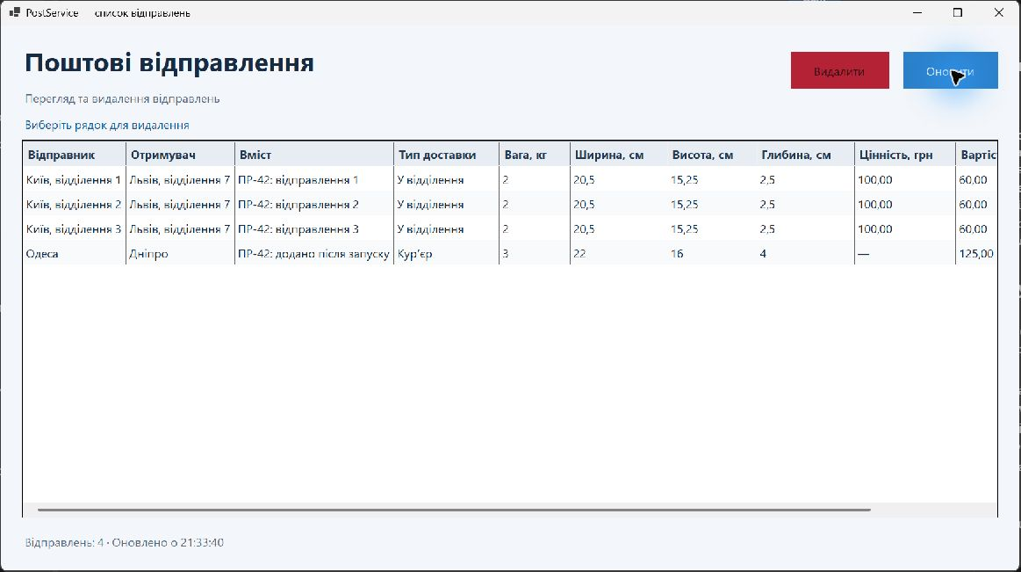
Рисунок 1. Чотири відправлення після оновлення таблиці
Після вибору першого рядка кнопка «Видалити» відкрила діалог з номером і маршрутом відправлення.
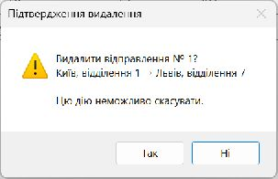
Рисунок 2. Діалог підтвердження для відправлення № 1
Видалення окремо перевірено запитом до API в тимчасовій SQLite-базі. Сервер повернув 204. Після перезапуску GET і повторний DELETE для цього запису повернули 404. Усі 19 перевірок API та його серверних компонентів пройшли.

5 Контрольні запитання
1. Чому для Windows Forms зручна Visual Studio? У Visual Studio є дизайнер форм. У ньому можна розташувати елементи, налаштувати властивості та під’єднати події.
2. Для чого потрібні папки рішення? Вони групують проєкти в Solution Explorer. Їхню структуру задає файл рішення, тому створювати відповідні каталоги на диску не потрібно.
3. Де задається стартова форма? У Program.cs передається екземпляр PostingList до Application.Run.
4. Навіщо клієнту посилання на DTO? Спільний клас описує поля JSON в одному місці. Без доступу до тієї самої бібліотеки .NET клієнт описує контракт своїми засобами.
5. Що робить HttpClient? Він надсилає HTTP-запити. BaseAddress задає спільну адресу сервера для відносних шляхів на кшталт postings.
6. Навіщо запити виконуються асинхронно? Поки сервер відповідає, потік інтерфейсу продовжує обробляти події. Синхронне очікування блокувало б вікно.
7. Чому обробник Load має async void? Подія має сигнатуру з void. Окремий метод повертає Task, щоб виклик міг дочекатися завершення через await.
8. Як визначається запис для DELETE? З CurrentRow.DataBoundItem береться PostingGetDto. Його Id додається до шляху postings/{id}.
9. Навіщо після видалення повторювати GET? Свіжий список показує стан сервера з урахуванням результату запиту та змін, внесених іншими клієнтами.
10. Навіщо виділено LoadPostingsAsync? Один метод завантажує список і обробляє помилки для відкриття форми, кнопки оновлення та видалення.

